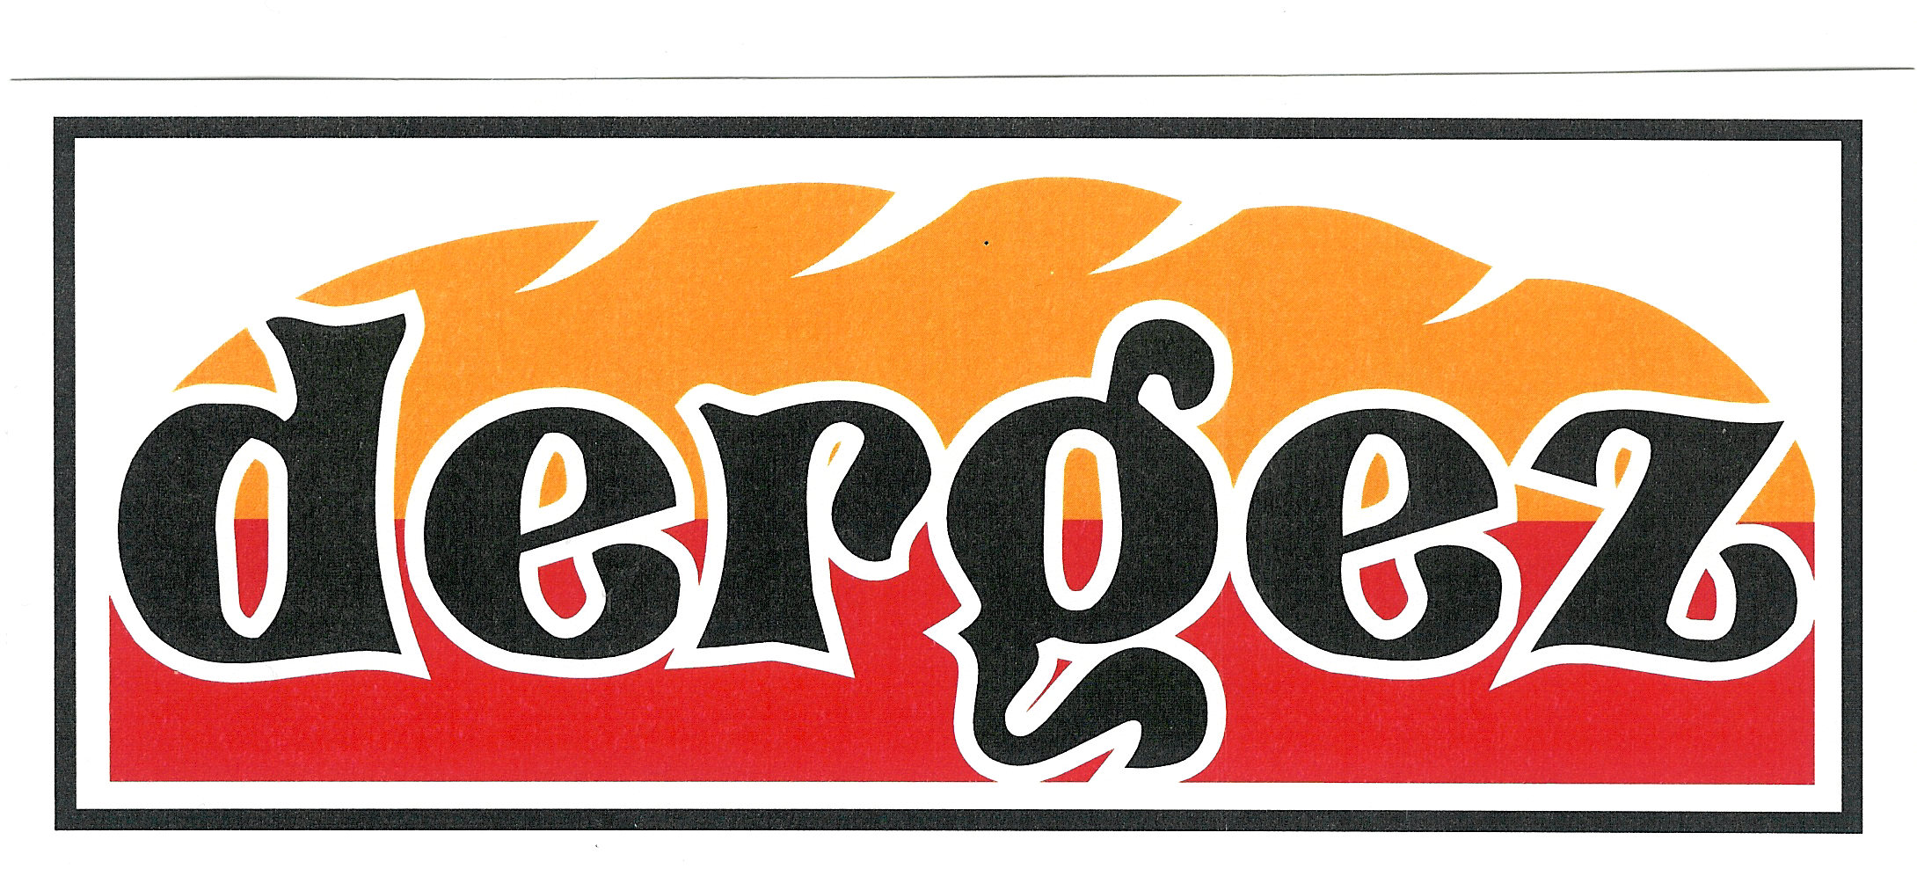d.o.o.
pekarska proizvodnja, trgovina i usluge
48363 Podravske Sesvete, Trg bana J. Jelačića 11
OIB: 10948162678
IBAN: HR6623600001101293532
Tel/Fax: 048/819-517, 048/819-600

PODRUČNE ŠKOLE ( OTOČKA, NOVAČKA, GOTALOVO,ŽDALA )

JELOVNIK
za period od 13.01.-17.01.2025.god.

PONEDJELJAK --- MASNO PECIVO + ČOK. MLIJEKO
Sadrži: gluten, proizvodi od mlijeka

UTORAK --- PAŠTETA + ŽEMLJA
Sadrži: gluten, bjelančevine mlijeka, soja, sezam,gorušica

SRIJEDA --- SENDVIĆ S ČAJNOM SALAMOM
Sadrži: pecivo hot dog, čajna 0,04 dkg, sir 0,025 dkg, 1 list salate
gluten, proizvodi od mlijeka

ČETVRTAK ---BUHTLA S ČOKOLADOM 100 g + ČOK.MLIJEKO
Sadrži: gluten, jaja, soju, a može sadržavati mlijeko, sezam u tragovima , nadjev čokolada, kakao

PETAK ---PIZZA
Sadrži: gluten, nadjev šunka i sir , soja,mlijeko

Dobar tek !

